- 课题: 4.1等差数列及其通项公式（3）

二、教学目标:
1、理解和应用等差数列的概念和通项公式。掌握等差数列的性质。
2、培养学生的观察、分析、归纳、推理的能力；培养学生的知识、方法迁移能力；通过阶梯性练习，提高分析问题和解决问题的能力。
3、通过对等差数列的研究，培养主动探索、勇于发现的求知精神；养成细心观察、认真分析、善于总结的良好思维习惯。
三、教学重点: 掌握等差数列的性质；
教学难点: 利用等差数列的性质解决等差数列中的相关求值问题。
四、教学内容与教学过程:（附页）

五、作业：补充练习

六、教学反思：

六、等差数列的性质
引例：在等差数列中，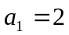，公差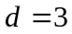，试计算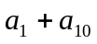，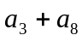，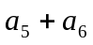 的值；你能发现什么规律吗？

如果数列是等差数列，公差为，则运用“基本量”法，我们可以证明：
（1）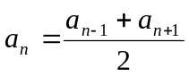，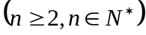；
（2）是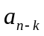与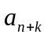的等差中项；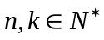，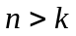
（3）如果正整数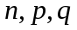满足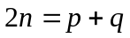，则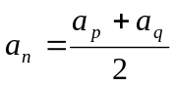
（4）如果正整数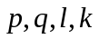满足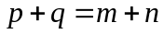，则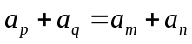

练10、（1）在等差数列中，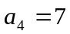，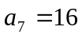，则公差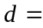 ；
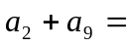 ；

（2）在等差数列中，若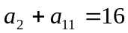，试计算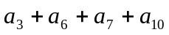的值。

（3）在等差数列中，若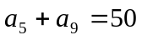，求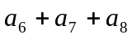的值。

- 在等差数列中，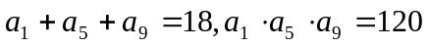，求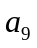的值。

等差数列综合
练11、在等差数列中，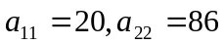
（1）求的通项公式；（2）满足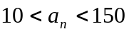的共有多少项？

练12、若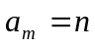且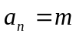，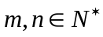，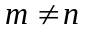，求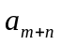的值。

练13、在等差数列中，若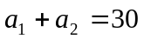，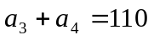，求的值。

